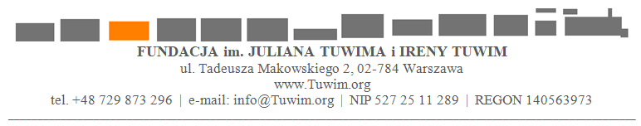

FORMULARZ DLA PRODUCENTA FILMU

Dotyczy umowy licencyjnej na włączenie utworu lub fragmentu utworu autorstwa Ireny Tuwim (dalej „Utwór Słowny”) do filmu / utworu audiowizualnego

Dane producenta
pełna nazwa, adres, gdzie przedsiębiorstwo jest zarejestrowane, numer KRS lub innego rejestru, numer NIP
Dla osoby fizycznej, nie prowadzącej działalności gospodarczej, proszę podać imię, nazwisko, adres zamieszkania, nr PESEL.

Kto w imieniu producenta będzie podpisywał umowę
imię i nazwisko, funkcja
Przy zarejestrowanej reprezentacji łącznej proszę podać wymaganą liczbę nazwisk reprezentantów. Ew. pełnomocnictwa powinny być podpisane przez ww. osobę/osoby.

Tytuł Utworu Słownego
Jeśli Utwór Słowny jest opracowaniem utworu pierwotnego autorstwa innego autora, proszę podać rodzaj opracowania (adaptacja, przekład, inny rodzaj – jaki?) oraz imię i nazwisko autora utworu pierwotnego oraz tytuł, a w przypadku przekładu również jego język.
W przypadku utworu połączonego proszę podać nazwisko kompozytora.
Zakres wykorzystania utworu
w całości, w jednym lub kilku fragmentach
Fragment/fragmenty proszę zacytować lub załączyć.

Źródła tekstu Utworu Słownego

Tytuł filmu

Dane twórców filmu
Reżyser, autor scenariusza

Rodzaj filmu
Fabularny, krótkometrażowy, dokumentalny
Inny rodzaj

Miejsce, w którym będzie użyte nazwisko autora wykorzystanego utworu / fragmentu

Dystrybucja, pola eksploatacji filmu

Data oraz imię i nazwisko osoby wypełniającej formularz
2024-01-01

